**Рубашек А. А. ПОИТ-6**

**Лабораторная работа №3**

**Критерии значимости**

**Вариант 20**

Исходные данные задачи №1 представлены на рисунке 1.1



Рисунок 1.1 – Исходные данные

Необходиомо определить, имеются ли достаточные основания для отклонения гипотезы о том, что в среднем температура наибольшего комфорта для мужчин и женщин одинакова? Под первое задание выберем критерий 4.

Сравнение двух средних в случае независимых нормально распределенных признаков.

Нулевая гипотеза: H0 : a1  = a2.

Альтернативная гипотеза: H1 : a1 ≠ a2.

Так как нам не известны дисперсии, то необходимо провести проверку на однородность по критерию Фишера, выдвинуть гипотезу о равенстве дисперсий:

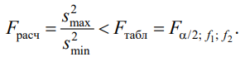,

где $s_{max}^{}$ = 2,047 (что соответствует несмещенной оценке температуры для женщин), $s_{min}^{}$ = 1,077 (что соответствует несмещенной оценке температуры для мужчин), f1 и f2 – числа степеней свободы соответственно числителя и знаменателя, равные 9, т. е. большей и меньшей оценок дисперсий. Таким образом у нас получилось следующее:

$$F_{расч}≈3,612707< F_{табл}≈4,025994;$$

Гипотеза о равенстве дисперсий принимается, значит эти дисперсии считаются однородными.

Результаты расчетов представлены на рисунке 1.2:



Рисунок 1.2 – Результаты подсчётов

Так как дисперсии неизвестны, но они однородные, мы из критерия 4 выбираем 2 случай. Наша гипотеза принимается, если $t_{расч}$ < $t_{табл}$, итоги подсчёта представлены ниже:

$$t_{расч}= \frac{\left|x_{1}- x_{2}\right|}{\sqrt{s^{2}(\frac{1}{n_{1}}+\frac{1}{n_{2}})}}≈2,487843> t_{табл}= t_{α;f} ≈2,100922;$$

Так как $t_{расч}$ > $t_{табл}$, то мы отвергаем гипотезу о равенстве двух средних. Значит в среднем температура наибольшего комфорта для мужчин и женщин неодинакова.

**Исходные данные задачи №2 представлены на рисунке 2.1**



Рисунок 2.1 – Исходные данные

Проверить нулевую гипотезу об отсутствии систематического изменения объема стока из года в год. Под задание подходит критерий 6.

Нулевая гипотеза: H0 : a∆x  = 0.

Альтернативная гипотеза: H1 : a∆x  ≠ 0.

Гипотеза H0 при альтернативе H1 на уровне значимости α принимается (не противоречит результатам наблюдений, нет оснований отвергнуть гипотезу), если

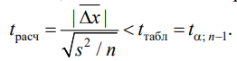

$$t_{расч}≈0,471825< t_{табл}= t_{α;f} ≈2,20099;$$

Поскольку $t_{расч}$ < $t_{табл}$, то мы принимаем гипотезу о равенстве двух средних. гипотезу об отсутствии систематического изменения объема стока из года в год.

Результаты подсчётов представлены на рисунке 2.2

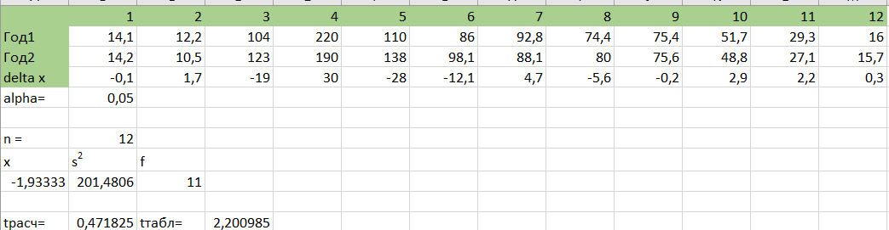

Рисунок 2.2 – Результаты подсчётов

Исходные данные задачи №3 представлены на рисунке 3.1

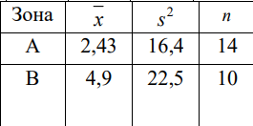

Рисунок 3.1 - Исходные данные

Сравнение двух средних в случае независимых нормально распределенных признаков.

Нулевая гипотеза: H0 : a1  = a2.

Альтернативная гипотеза: H1 : a1 ≠ a2.

Гипотеза H0 при заданном уровне значимости α принимается (не противоречит экспериментальным данным), если

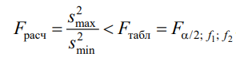

$$F_{расч}≈1,371951< F_{табл}≈3,047549$$

Гипотеза о равенстве дисперсий принимается, значит эти дисперсии считаются однородными.

Для выдвижении гипотезы, что удельный вес кирпичей не отличается, используем критерий 4. Так как дисперсии неизвестны, но они однородные, мы из критерия 4 выбираем 2 случай.

Сравнение двух средних в случае независимых нормально распределенных признаков.

Нулевая гипотеза: H0 : a1  = a2.

Альтернативная гипотеза: H1 : a1 ≠ a2.

Наша гипотеза принимается, если $t_{расч}$ < $t_{табл}$, итоги подсчёта представлены ниже:

$$t_{расч}= \frac{\left|x_{1}- x_{2}\right|}{\sqrt{\left(\frac{1}{ n_{1} }+\frac{1}{ n_{2} }\right)s^2}}≈1,372387< t_{табл}= t_{α;f} ≈2,160369;$$

Так как $t_{расч}$ < $t_{табл}$, то мы принимаем гипотезу о равенстве двух средних. Значит удельный вес кирпичей не изменился.

Результаты подсчётов представлены на рисунке 2.2

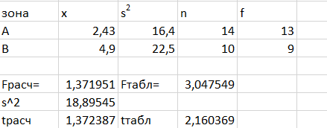

Рисунок 3.2 – Результаты подсчётов